**今日动态**

**3月20日 星期三 来园13人**

一、来园

今天**汪语晗、季萱菡、储奕、朱瑾玥、苏安柒、唐煜、高语汐、汪刘懿、万洛依、卢彦霖、胡恩俊、朱长睿、郭奕鸣**小朋友能坚持来园，为你们点赞哦。

现在已经更改了春令时活动时间，请大家让小朋友们在8点20前到园哦！

二、集体活动《科学：看得见吗》

1.今天我们进行了科学活动:看得见吗，本次活动是让幼儿把三个小石头分别放入水、牛奶、酱油三种液体中，在实验的过程中感知水的特征：水是无色透明的。水、牛奶、酱油是我们生活中的必需品，它们分别呈现出透明、乳白、墨色。相对于牛奶和酱油，水显得很清澈，在常温常压下为无色无味的透明液体。

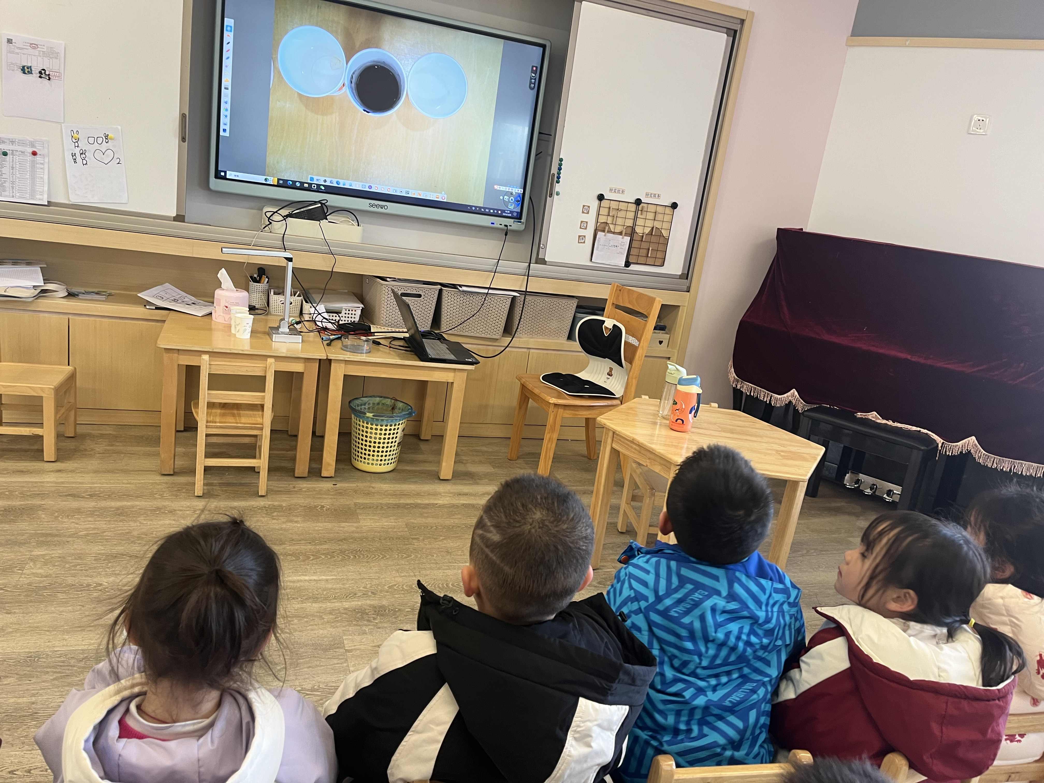

活动中，能够大胆猜测并积极发现的小朋友有**储奕、朱瑾玥、苏安柒、唐煜、高语汐、汪刘懿、万洛依、卢彦霖、胡恩俊、朱长睿、郭奕鸣，**真棒，继续保持哦！

1. 户外活动

今天上午，我们还来到了户外，做了早操，玩了球类游戏了。

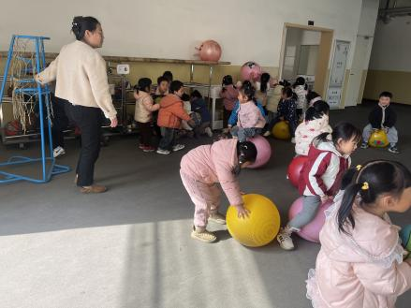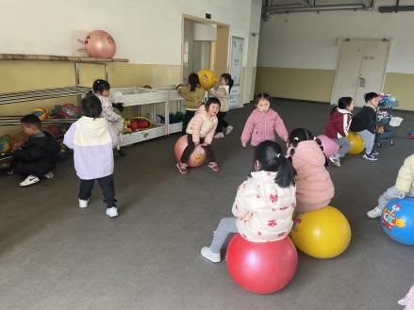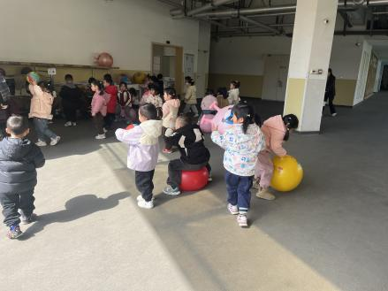

1. 区域游戏

|  |  |
| --- | --- |
| 区域 | 游戏幼儿 |
| 科探区 | 储奕、朱长睿、胡恩俊 |
| 建构区 | 郭奕鸣、苏安柒、高语汐 |
| 娃娃家 | 唐煜、万洛依 |
| 美工区 | 卢彦霖、朱瑾玥、汪语晗 |
| 图书区 | 汪刘懿、季萱菡 |

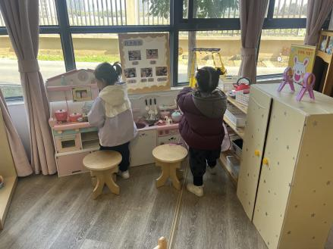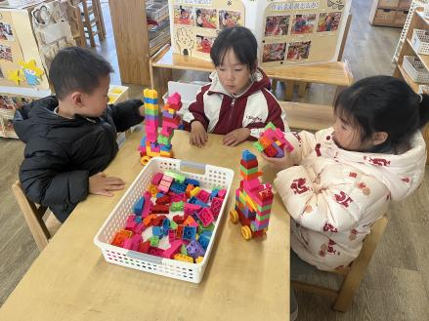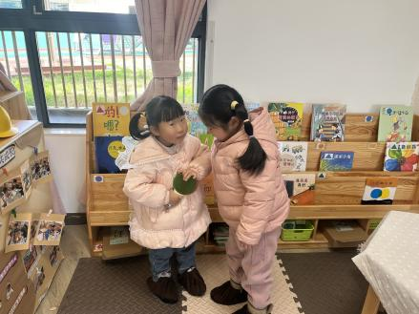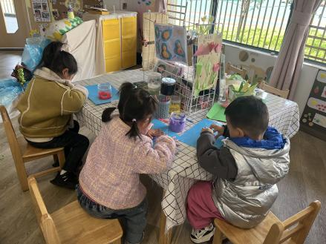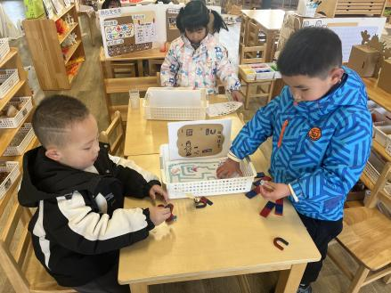

五、就餐

今日午餐吃的是扬州炒饭、菌汤老鹅。

午餐活动中**汪语晗、季萱菡、储奕、朱瑾玥、苏安柒、唐煜、高语汐、汪刘懿、万洛依、卢彦霖、胡恩俊、朱长睿、郭奕鸣**小朋友都能吃完饭和汤。

六、家园配合

1.小朋友在家如有身体不适的情况请在家休息康复后再来园哦！

2.本学期入园时间8:00，离园时间15:30，延时班离园时间4:30。